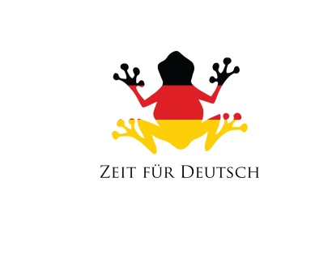
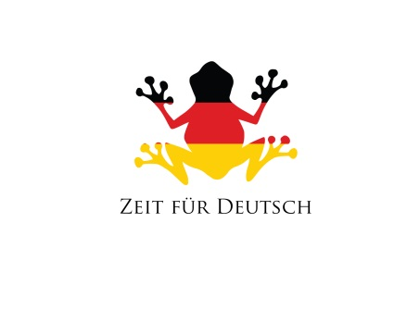
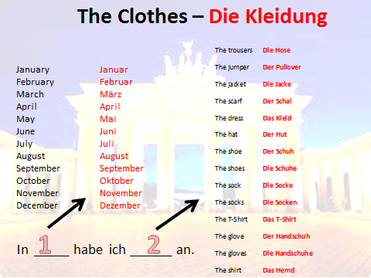
to have on – anhaben (separable verb)

The skirt Der Rock  The coat Der Mantel  The boots Die Stiefel  The shorts Die Shorts  The blouse Die Bluse  The belt Der Gürtel  The jersey Das Trikot  The trousers Die Hose  The jumper Der Pullover  The jacket Die Jacke | The scarf Der Schal  The dress Das Kleid  The hat Der Hut  The shoe Der Schuh  The shoes Die Schuhe  The sock Die Socke  The socks Die Socken  The T-Shirt Das T-Shirt  The glove Der Handschuh  The gloves Die Handschuhe  The shirt Das Hemd  The skirt Der Rock  The coat Der Mantel  The boots Die Stiefel  The shorts Die Shorts  The blouse Die Bluse  The belt Der Gürtel  The jersey Das Trikot

